21-26 қазан аралығындағы тәрбие жұмысының апталық жұмыс жоспары

|  |  |  |  |  |  |
| --- | --- | --- | --- | --- | --- |
| № | Өткізілетін іс-шаралар | Түрі | Күні | Кімдер қамтылады | Жауаптылар |
| 1 | «Жеткіншекті жат ағымнан сақтау жолдары» | кездесу | 21.10 | Білім алушылар, ұстаздар, ата-аналар | Жасаганбергенова Б |
| 2 | «Алтын күз» | сайысы | 22.10 | 5-6-7сынып | Жасаганбергенова Б |
| 3 | «Күздің берген сыйы» | қолөнер шеберлер сайысы | 23.10 | 1-2сынып | «Жас Ұлан» өзін-өзі басқару ұйымы |
| 4 | Күзгі бал | бал | 24.10 | 8-11 | Жасаганбергенова Б  «Жас Ұлан» өзін-өзі басқару ұйымы |
| 5 | «Қызыл кітаптың беттерімен» | ойын | 25.10 | 7 | «Жас Ұлан» өзін-өзі басқару ұйымы |
| 6 | «Сынып жетекшісіне оқушылардың ата-аналарымен диологті қалай тиімді жүргізуіне болады» | Бірлестік отырысы №3 | 26.10 | Сынып жетекшілер | Жасаганбергенова Б  Андакулов А |

21 қазан күні «Жеткіншекті жат ағымнан сақтау жолдары» тақырыбында дінтану пәні мұғалімі Тлеуова Майра Шамиловна әңгіме сағат өткізді.

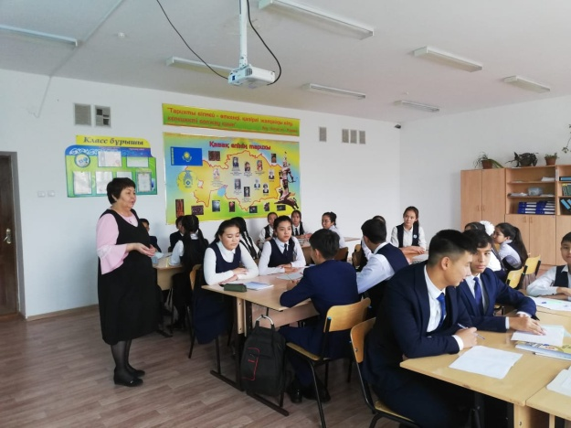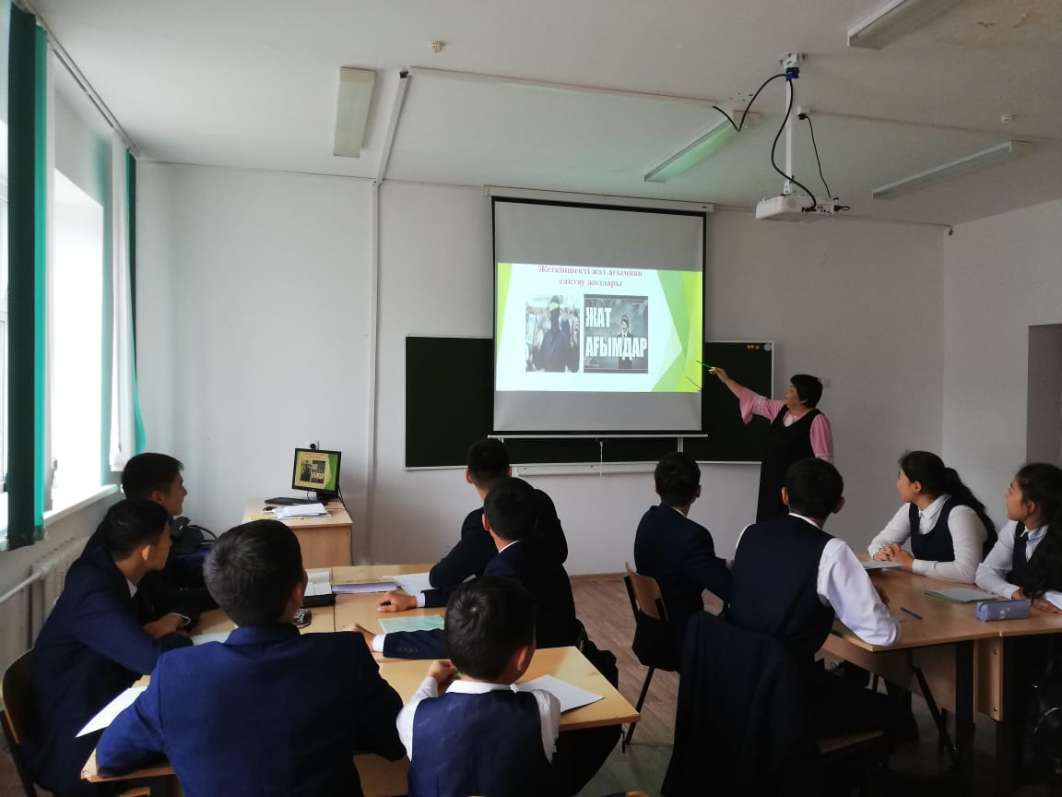

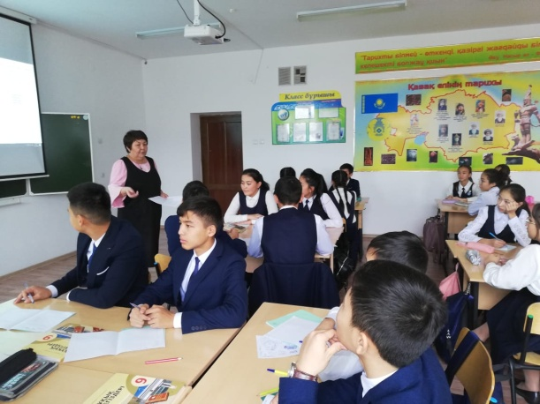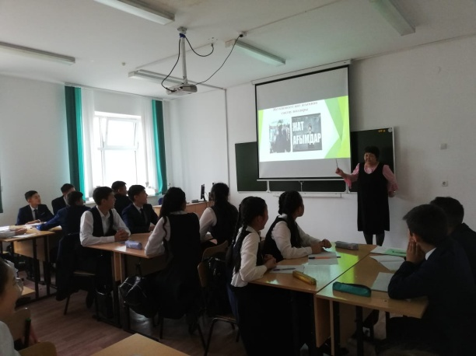

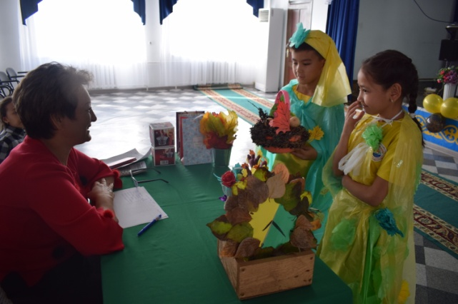22 қазан күні 5-7 сыныптар арысында «Кішкентай ханшайым мен ханзада» сайысы болып өтті. Сайысқа қатысушылар көрермендерді өз өнерлерімен, қолөнер бұйымдарымен таңқалдырды. Шараны ұйымдастырған «Жас Ұлан» өзін-өзі басқару ұйымының мүшелері.

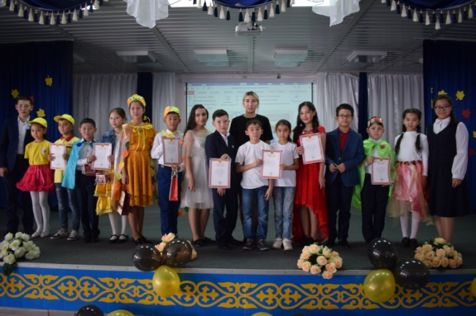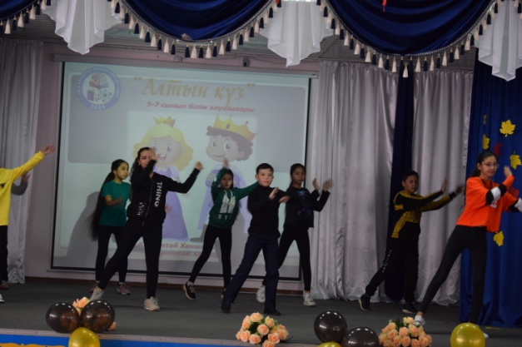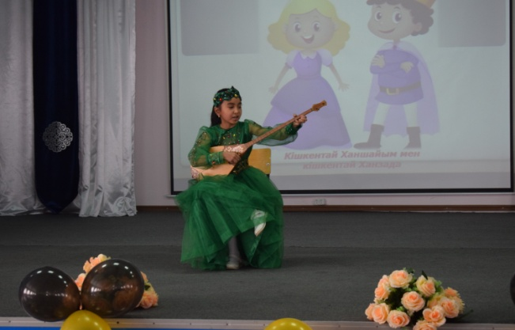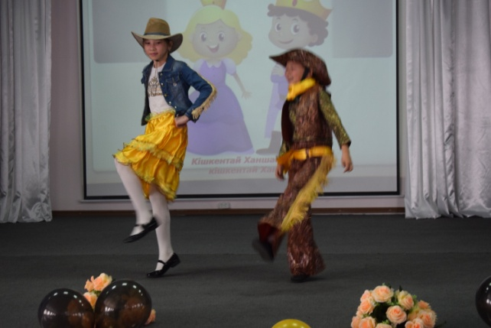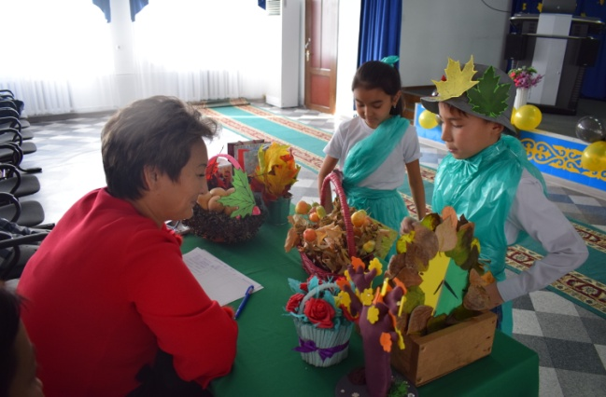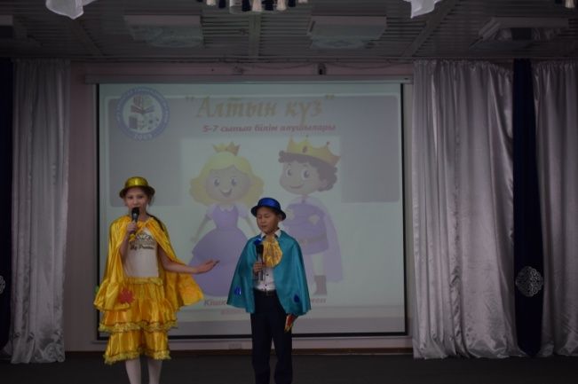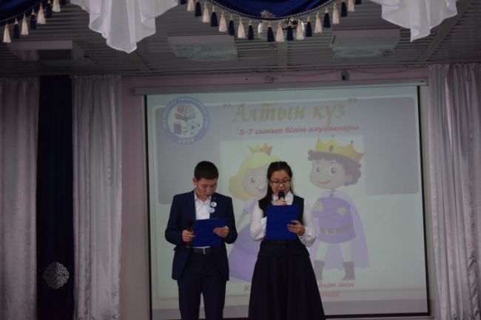

23 қазан күні 1-2сынып білім алушылары арасында «Күздің берген сыйы» тақырыбында көрме байқауы болып өтті. Аталған шараға ата-аналар белсене қатысты. Нәтижесі бойынша І орын-2а, ІІ орын -1ә, 2в , ІІІ орынға 1а,2ә,б сыныптары иеленді.

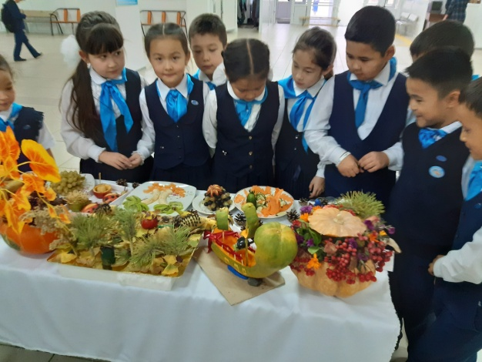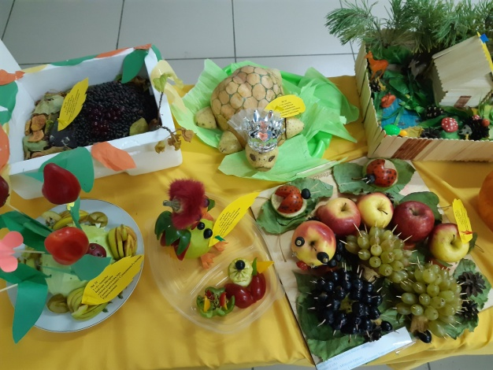

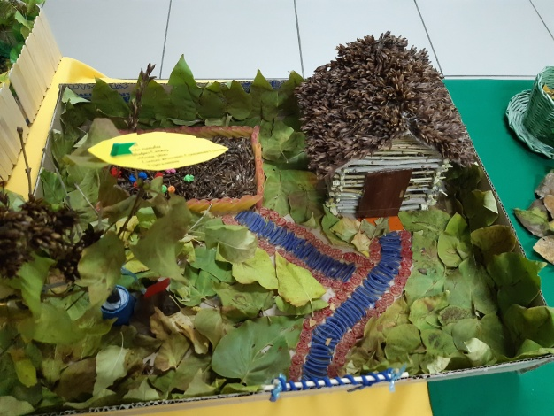

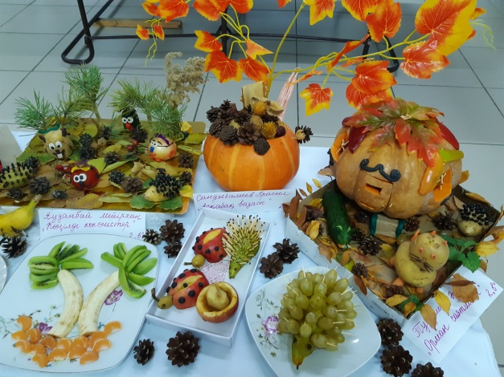

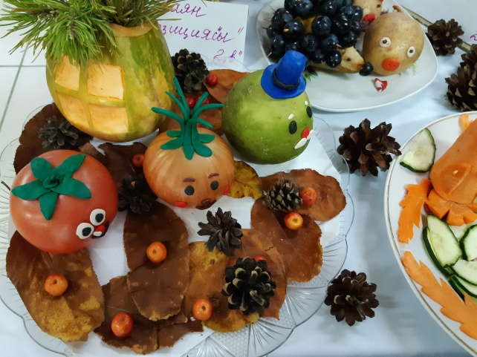

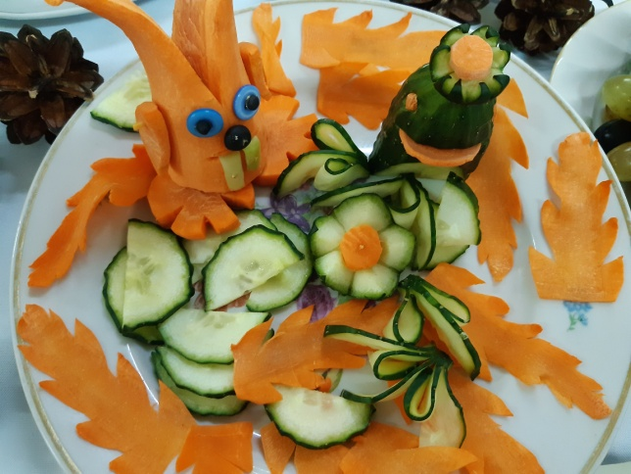

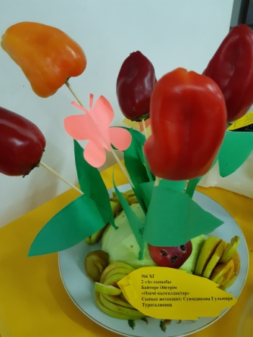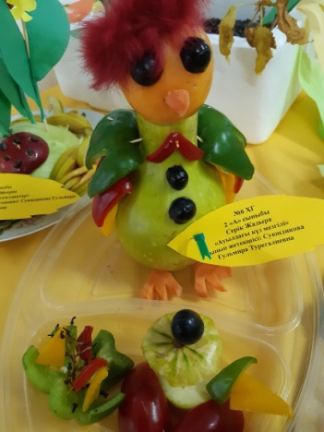

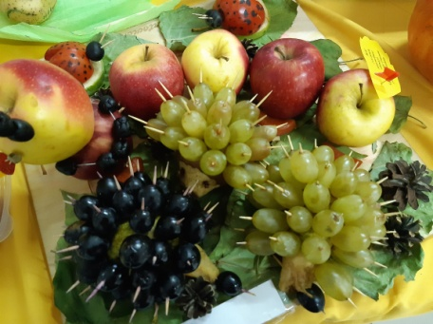

24 қазан күні 8-11 сыныптар арасында «Күзгі бал» болып өтті.

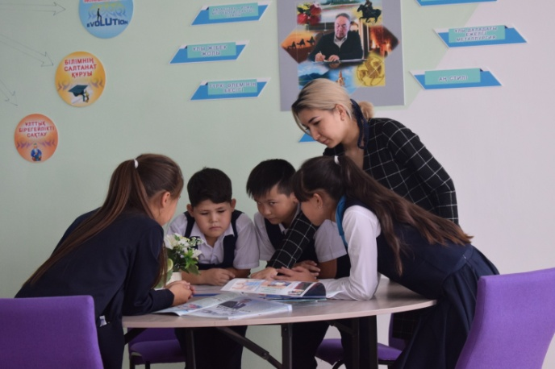25 қазан күні «Жас Ұлан» балалар ұйымының мүшелерімен «Қызыл кітаптың беттерімен» тақырыбында топтық ойын өткізілді. Мақсаты:туған жерге деген сүйіспеншілігін арттыра отырып, табиғаттаы қорғай, аялай білуге тәрбиелеу.

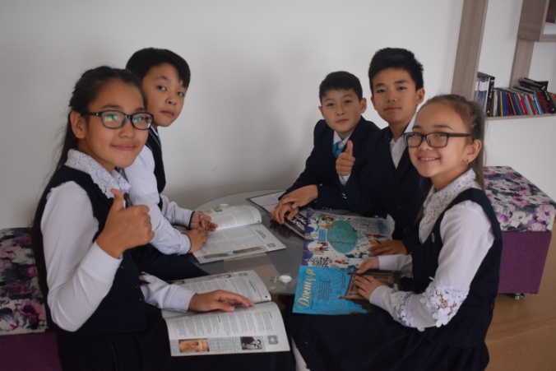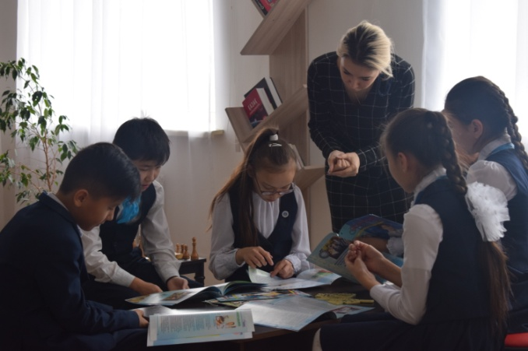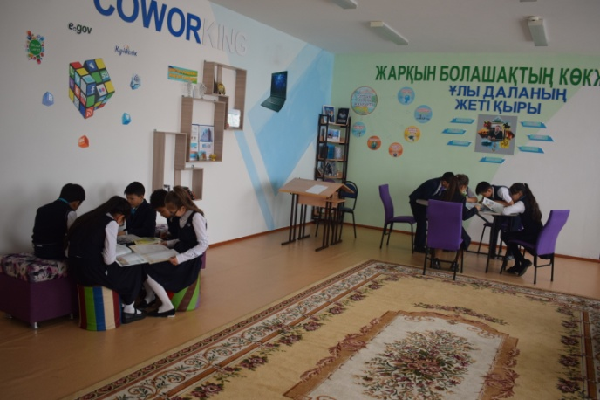

26 қазан кұүні «Сынып жетекшісіне оқушылардың ата-аналарымен диологті қалай тиімді жүргізуіне болады» тақырыбында сынып жетекшілер бірлестігінің кезекті отырысы болып өтті.

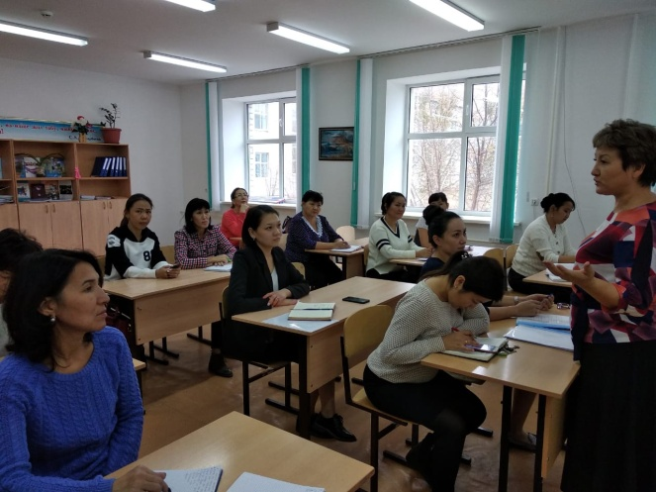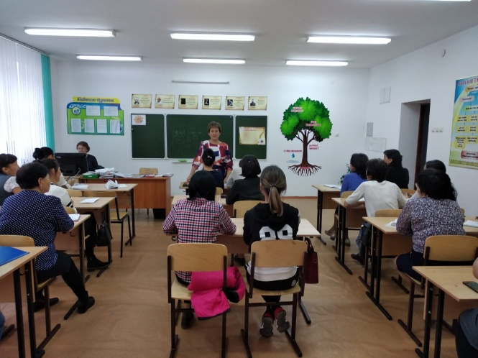

Орындаған: Жасаганбергенова Б.И